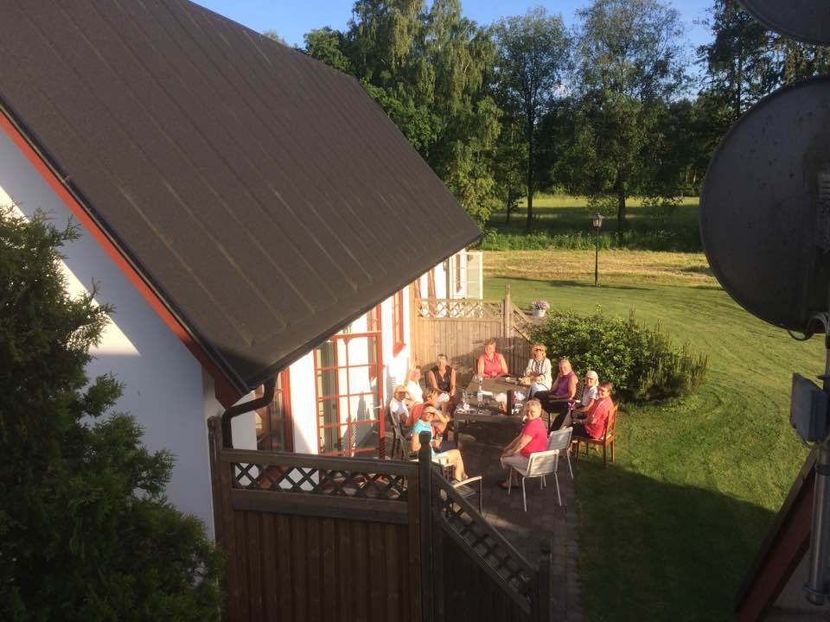
LINKSGREVINDERNES WEEKENDTUR 31 maj. – 2. juni 2019
Vi arbejder igen på et arrangement, som indeholder følgende:
- Ophold fra fredag til søndag i huse i nærheden af Helsingborg (55 min. Fra Øresundsbroen)
- 2 gange greenfee på 2 forskellige baner i nærheden *)
- 2 gange morgenmad
- 2 gange aftensmad
- Mulighed for at lave en banesandwich
- Fælles kørsel i egne biler (udgifter til brændstof og bro afregner i selv med hinanden og er altså ikke en del af betalingen for turen)
- Prisen vil være ca. DKK 1.600 (drikkevarer i form af sodavand, øl, vin o. lign. sørger man selv for)
*) Der vil være mulighed for at spille en ekstra bane fredag (for egen regning – pris ca. 400/500 SEK). Ved tilbagemelding bedes du oplyse, om det har interesse, så booker vi en fælles bane i nærheden.
Det anbefales at spillerne har et minimum Hcp omkring de 36, af hensyn til banernes sværhedsgrad og flowet på banerne.
De huse, vi har haft mulighed for at forhånds reservere, er nogle af de samme som vi har boet i år de andre år i Hjortsbytorp , (http://hjortsbytorp.se/sv/ ) . Denne gang kan vi max. være 20 personer (evt. nogle med en opredning), så skynd dig til tasterne.
Har du lyst til at deltage i weekendturen i 2019 for dameklubben, beder vi dig om en tilbagemelding på sue_james@hotmail.com samt indbetale kr. 500,00, senest den 25. november 2018 til konto: Reg. 0434 - Knt. 4743722361 med angivelse af DGU NR.
De kr. 500,00 er bindende og vil som udgangspunkt ikke bliver refunderet, såfremt du melder fra.
Vi skal melde endeligt tilbage til Hjortsbytorp 30. november 2018, om hvor mange huse vi skal bruge, så derfor ligger tilmeldingsfristen på ovennævnte dato.
Vi glæder os til at høre fra dig og håber du vil være med til at føre en hyggelig tradition videre og husk ALLE kan være med, nye som gamle medlemmer.
Lotte & Susan

